主题二：我们在春天里
一、主题思路
1.主题来源
春天是万物复苏、草木争荣的季节，在人们的期盼中春天又如期而至。近来气温慢慢回升，春天的气息在慢慢地显现，大自然中的一切都充满了美好与神秘，嫩绿的新芽、含苞的花朵、蓬勃的小生命以及人们迎接春天的那份激动与喜悦，都深深地打动着我们。聪明、灵动的孩子们又怎会对这一切视而不见呢？他们用一双双善于发现的眼睛观察着周围的变化：自然角里的小乌龟、小金鱼开始活动起来了；盆栽植物在慢慢地向上生长，长出绿芽；种植园地的小菜苗也在破土而出，茁壮成长；户外活动时，孩子们运动一会就满头大汗，大呼“好热啊！”《指南》中也指出，要让幼儿亲近自然，发现自然中的许多现象，从而培养幼儿善于发现、善于提问的能力。我们将结合《指南》开展一系列的活动，让孩子们重回到大自然的怀抱中，去发现春天，体验春天，拥抱春天！
2.幼儿经验
进入大班下学期，幼儿就像春天里的小树，不论是身体还是认知都在悄悄地发生变化。他们会对周围自然生活的观察更加敏锐和细致，他们会向往与同件、与家人起带上放大镜，举着捕蝶网，支起帐篷:走进春天，与春天对话，在春天里探秘，去解锁心中一连串的疑惑: 小蝌蚪到底是怎样变成青蛙的?所有的树都是先长叶后开花吗?找得到两片一样的树叶吗?……幼儿喜欢对自己感兴趣的问题刨根问底，也喜欢动手动脑寻找问题的答案，还会在探索中对自己的发现感到兴奋和满足。
幼儿对春天的感知是渐入佳境的过程，是伴随着与同伴、家人的各种有趣的活动逐渐展开和深入的。他们在春日里尽情地撒欢嬉戏，观察破土而出的柔嫩小草和泥洞里的蚂蚁；认识千姿百态的树木和缤纷绽放的花朵；参与种植、饲养、采摘等活动……在亲近自然、自主探究的过程中感受万物变化的奇妙，积累直观生动的有益经验，在丰富多彩的户外游戏中增长见识、强健体魄。
幼儿是在解决实际问题的过程中丰富经验和提升能力的。春天是生命萌势生长的季节，充满了奇外的变化和末知的秘密，是幼儿丰富的课程资源。幼儿可能会对自己的兴趣点持续关注，从而感受春天的季节特征；也可能会对热衷的问题展开深度探索，在感知中发现和创造，主动察觉自己与大自然的关系。例如：通过观察、记录发现树的生长过程；通过统计了解春天气温的变化或降雨量；通过小组讨论、计划、实践、分享等方式，与同伴合作开展项目式探索和关爱自然的行动……在一系列与自然的互动中逐步提升适应自然、理解自然、保护自然和改造自然的能力。
二、主题目标
1.探究、发现春天万物生长的奥秘，初步了解自然与人们生活的密切关系，尊重并珍惜生命，亲近自然，保护环境。
2.积极参与郊游、远足、种植等活动，对自己感兴趣的问题能进行持续探究，综合运用观察、比较、记录、统计等方式，发现并了解季节变化的周期性。
3.充分感受春天的美好，能用多种方式创意表达自己对春天的发现与喜爱。
4.在探秘活动中，能与同伴协商合作，共同解决问题，在互动中建立积极的伙伴关系。
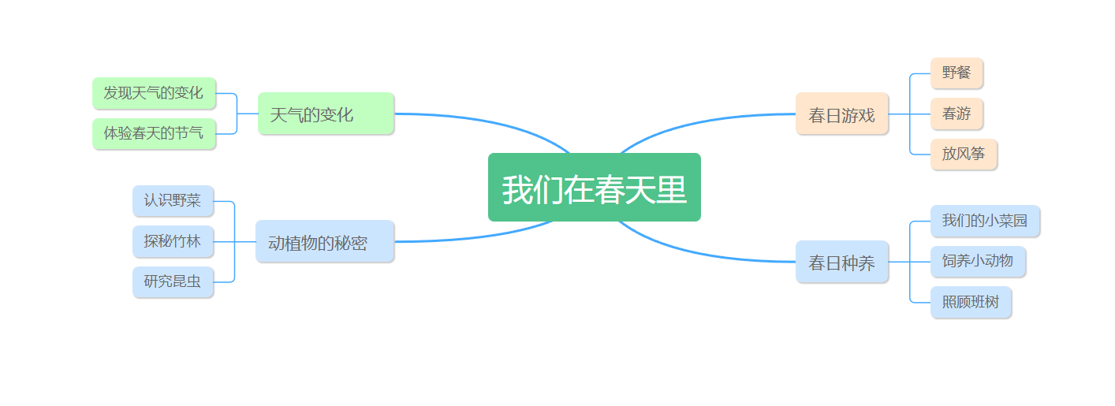
三、主题网络图
（一）开展前线索图

